**系统操作说明注意事项**

**请严格按照步骤和安排进行，社会类各奖学金操作说明相同。**

**1.成果录入阶段**

（1）进入“研究生信息管理系统”→“研工”→“奖助管理”→“光正教育奖申请管理”，点击申请。

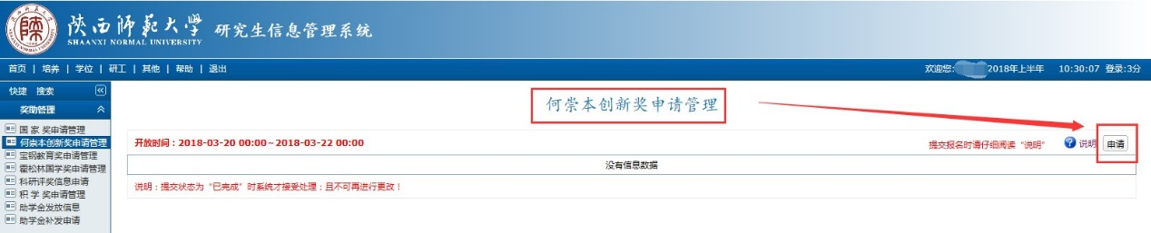

**↓**

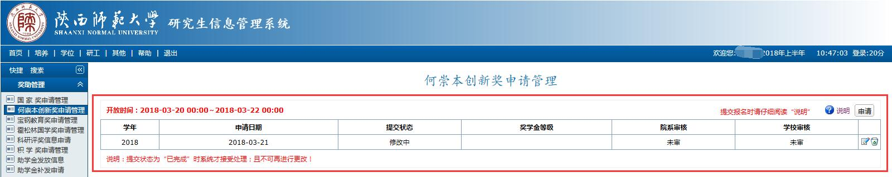

（2）在申请界面，点击右侧修改按钮，进入到详细信息的录入端口，勾选个人“科研成果”。

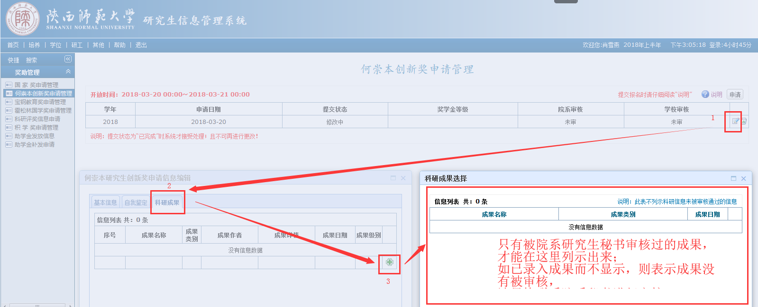

（3）如上一步骤中“科研成果”没有勾选的成果，则表示自己尚未在系统中录入或者录入后没有被院系研究生秘书审核。请及时登录“研究生信息管理系统”，将自己的科研成果录入，并提醒研究生秘书尽快审核。

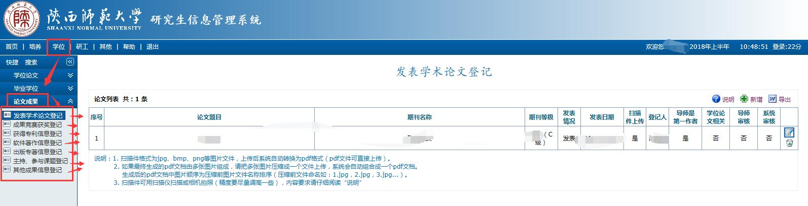

“学位”模块下科研成果的录入

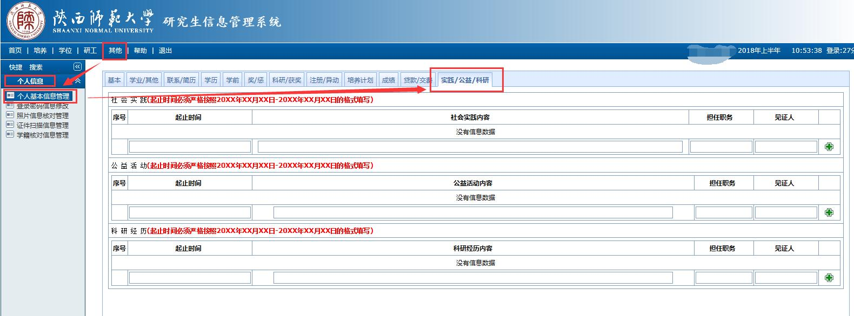

“其他”模块下社会实践、社会公益等录入

（不体现在申请表中，院系汇总表里自动列示，供评审参考用）

**2.成果审核阶段**

（1）研究生秘书进入“研究生信息管理系统”→“学位”下，审核学生的学术论文、专利、著作、课题等成果信息。

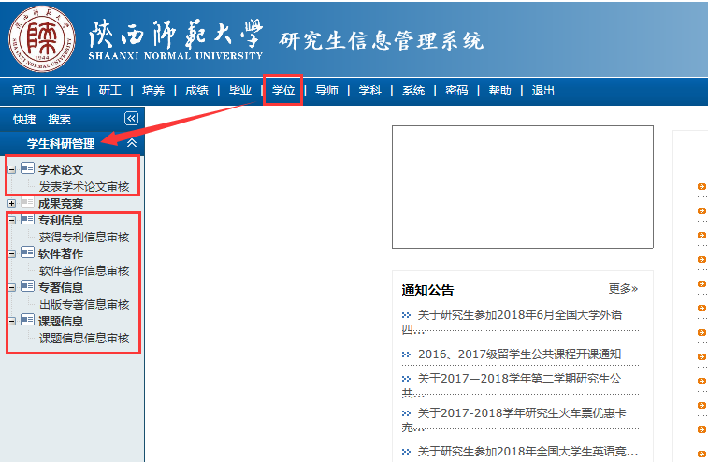

（2）研究生辅导员进入“研究生信息管理系统”→“学位”下，审核学生的成果竞赛等。

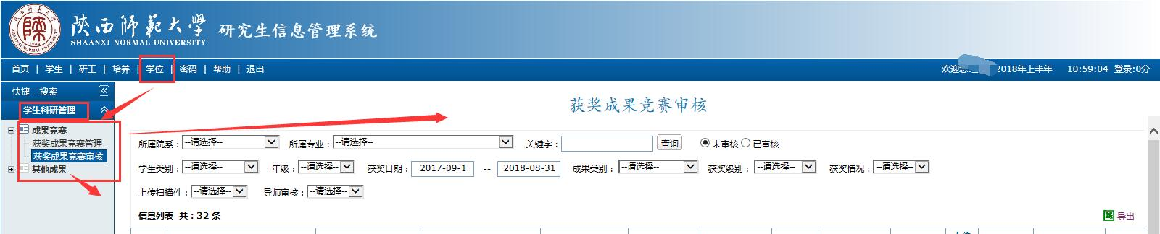

（3）审核过程中，审核时间范围的设定应大于等于学生科研成果发表的时间。

**3.学生提交申请阶段**

（1）进入申请界面，点击右侧修改按钮，完善个人信息、自我鉴定、科研成果三栏内容。

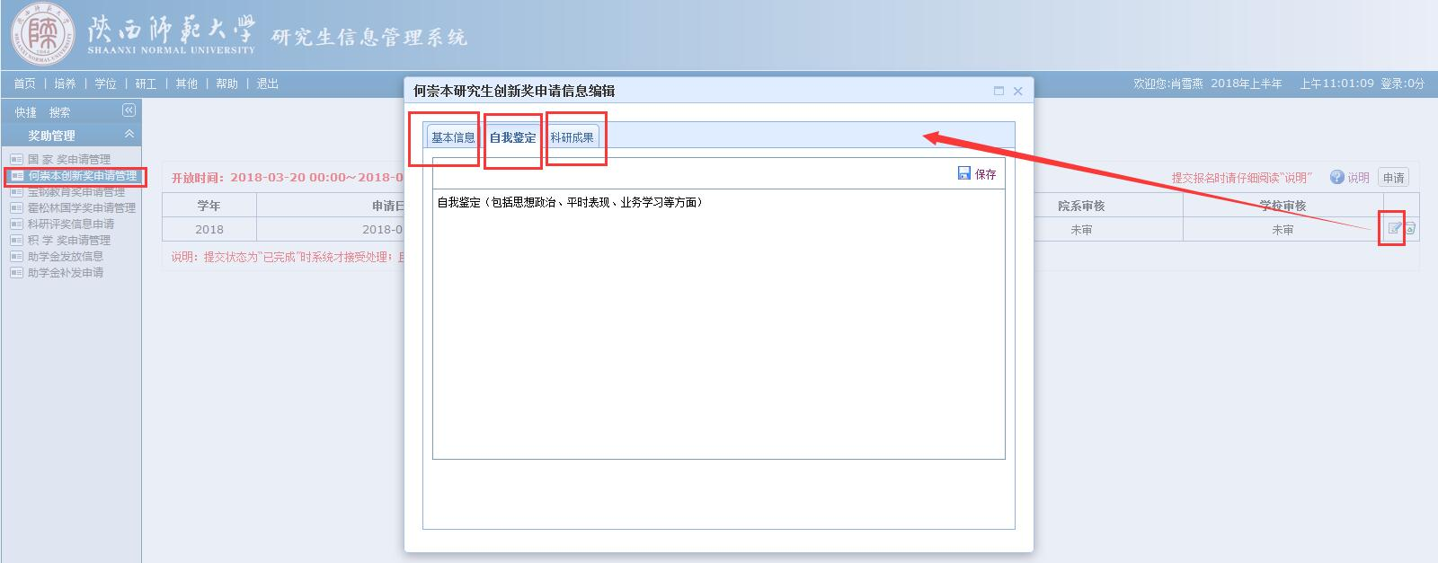

（2）核对无误后，请选择“个人信息”栏目下的“已完成”，点击右上角的提交，并导出《陕西师范大学光正教育奖学金申请表》。

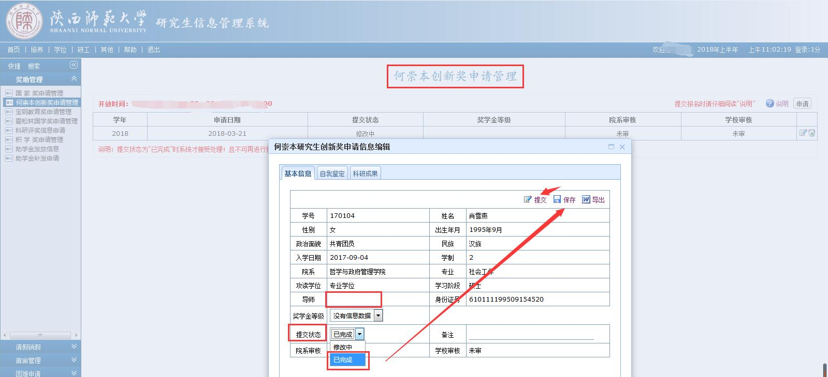

（3）将签字完成后的《申请表》和盖章后的《成绩单》及本人科研成果复印件一并交至研究生辅导员老师处。

**4.学院评选**

（1）辅导员进入“研究生信息管理系统”→“研工”→“ 光正教育奖申请管理”，可以对申请学生情况进行查询、管理、审核等操作，并可导出本单位申请学生的汇总表，进行院内评选。

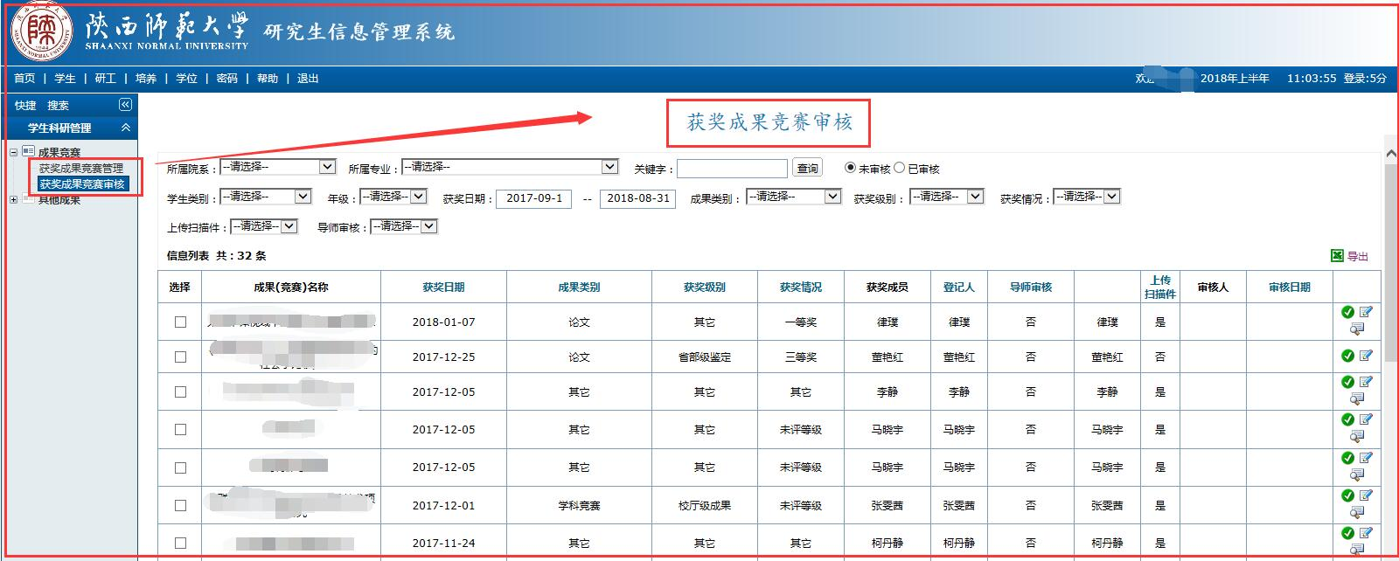

（2）各研究生培养单位由研究生评奖工作小组，负责本单位的评奖组织和评审工作。

（3）院系评选结果评出后，在“光正教育奖审核”模块下将评选结果录入、审核并提交。同时，在该模块下，导出院系评选结果的汇总表，进行院内公示3天。

**5.学校审核**

研究生院（研工部）汇总各单位推荐上报的名单并提交评审领导小组评议审定，在全校范围内进行公示5天。